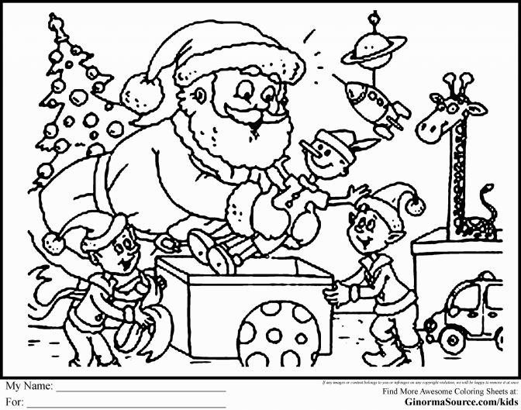
Santa Claus – Σάντα Κλάους – Άη Βασίλης

